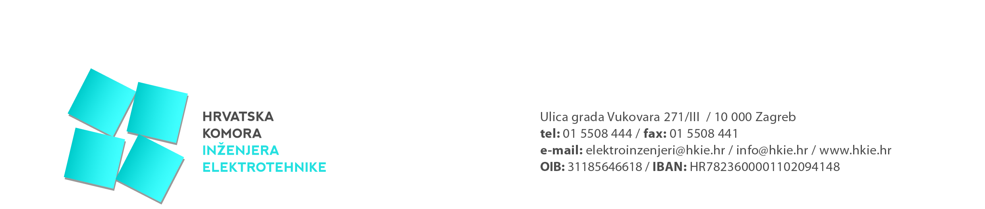

Obrazac Izvješća o savjetovanju s javnošću
IZVJEŠĆE O SAVJETOVANJU S JAVNOŠĆU U POSTUPKU DONOŠENJA
Nacrt prijedloga Pravilnika o izborima za tijela Hrvatske komore inženjera elektrotehnike
Nacrt prijedloga Pravilnika o područnim odborima Hrvatske komore inženjera elektrotehnike
Nositelj izrade izvješća: Upravni odbor HKIE Zagreb, 20.04.2022.
Naziv akta za koji je provedeno savjetovanje s javnošću | Pravilnik o izborima za tijela Hrvatske komore inženjera elektrotehnike  Pravilnik o područnim odborima Hrvatske komore inženjera elektrotehnike
Naziv tijela nadležnog za izradu nacrta / provedbu savjetovanja | Upravni odbor HKIE
Razlozi za donošenje akta i ciljevi koji se njime žele postići uz sažetak ključnih pitanja | Akt donesen radi usklađenja sa Statutom Hrvatske komore inženjera elektrotehnike (Narodne novine broj 137/15, 35/19 i 129/19)
Objava dokumenata za savjetovanje  Razdoblje provedbe savjetovanja | https://www.hkie.hr/akti-komore/e-savjetovanje  od 01. ožujka 2022. do 01. svibnja 2022. godine.
Pregled osnovnih pokazatelja uključenosti savjetovanja s javnošću | Nije bilo zaprimljenih primjedbi i prijedloga
Pregled prihvaćenih i neprihvaćenih mišljenja i prijedloga s obrazloženjem razloga za neprihvaćanje | -------------------
Ostali oblici savjetovanja s javnošću | ------------------
Troškovi provedenog savjetovanja | -------------------

Prilog 1. Pregled prihvaćenih i neprihvaćenih primjedbi
Redni broj | Sudionik savjetovanja (ime i prezime pojedinca, naziv organizacije) | Članak ili drugi dio nacrta na koji se odnosi prijedlog ili mišljenje | Tekst zaprimljenog prijedloga ili mišljenja | Status prijedloga ili mišljenja (prihvaćanje/neprihvaćanje s obrazloženjem)

